Ver sello

FUNDACIÓN CANARIA ISONORTE 2020

Resumen de la evaluación
Entidad evaluada: | FUNDACIÓN CANARIA ISONORTE
Tipo de entidad: | Entidades privadas
Mapa de información aplicado: | Mapa de obligaciones de Ley 12/2014, de 26 de diciembre, de transparencia y de acceso a la información pública
Ejercicio evaluado: | 2020
Número de obligaciones a evaluar: |  | 14 | Porcentaje evaluado: | 100,00%
Número de obligaciones evaluadas: |  | 14 | Finalizada el: | 30/07/2021

Puntuación de los criterios de evaluación
Criterio | Autoevaluación | Evaluación | Peso
Contenido | 0,96 | 0,89 | 40
Forma de publicación | 1 | 0,93 | 5
Actualización | 1 | 0,93 | 30
Accesibilidad | 1 | 0,93 | 5
Reutilización | 0,84 | 0,64 | 20

Puntuaciones de los indicadores de la evaluación
 | Autoevaluación | Evaluación
Indicador de Cumplimiento de la Información Obligatoria ICIO (Max. 1) | 0,95 | 0,86
Indicador de Cumplimiento del Soporte Web (ICS) (Max. 1) | 1 | 0,5
Indicador de Cumplimiento de Publicidad Activa (ICPA) (Max. 10) | 9,65 | 7,52
Indicador de Transaparencia Voluntaria (ITV) (Max. 1) | 0,36 | 0,26
Índice de Transparencia de Canarias (ITCanarias) (Max. 10) | 10 | 7,78
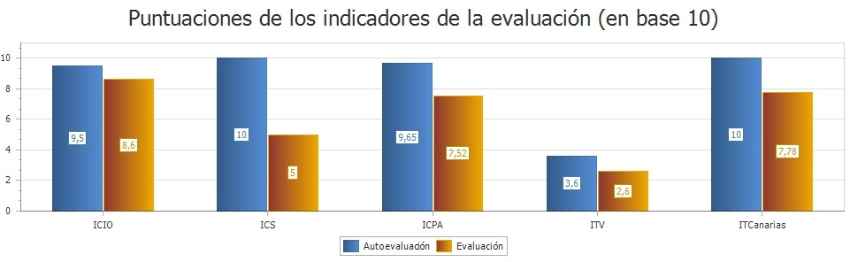

Puntuaciones por tipo de información
Tipo de información | Número de obligaciones a cumplimentar | Porcentaje de cumplimentación | Puntuación de la Autoevaluación | Puntuación de la evaluación
Institucional | 1 | 100,00% | 1 | 0,85
Organizativa | 3 | 100,00% | 0,95 | 0,83
Económico-financiera | 2 | 100,00% | 0,75 | 0,33
Contratos | 5 | 100,00% | 1 | 1
Convenios y encomiendas de gestión | 2 | 100,00% | 1 | 1
Ayudas y subvenciones | 1 | 100,00% | 1 | 1

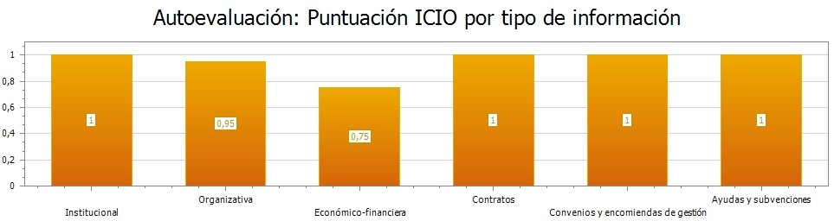

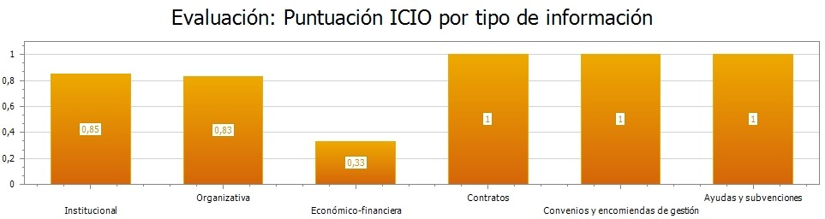

Resumen de la evaluación
Entidad evaluada: | FUNDACIÓN CANARIA ISONORTE
Tipo de entidad: | Entidades privadas
Mapa de información aplicado: | Mapa de obligaciones de La Ley 19/2013 de Transparencia básica
Ejercicio evaluado: | 2020
Número de obligaciones a evaluar: |  | 2 | Porcentaje evaluado: | 650,00%
Número de obligaciones evaluadas: |  | 13 | Finalizada el: | 30/07/2021

Puntuación de los criterios de evaluación
Criterio | Autoevaluación | Evaluación | Peso
Contenido | 0,96 | 0,88 | 20
Forma de publicación | 1 | 0,92 | 20
Actualización | 1 | 0,92 | 20
Accesibilidad | 1 | 0,92 | 20
Reutilización | 0,83 | 0,67 | 20

Puntuaciones de los indicadores de la evaluación
 | Autoevaluación | Evaluación
Indicador de Cumplimiento de la Información Obligatoria ICIO (Max. 1) | 0,97 | 0,88
Indicador de Cumplimiento del Soporte Web (ICS) (Max. 1) | 1 | 0,67
Indicador de Cumplimiento de Publicidad Activa (ICPA) (Max. 10) | 9,79 | 8,17

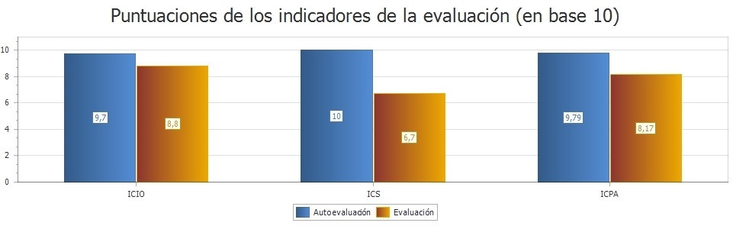

Puntuaciones por tipo de información
Tipo de información | Número de obligaciones a cumplimentar | Porcentaje de cumplimentación | Puntuación de la Autoevaluación | Puntuación de la evaluación
Información Económica, Presupuestaria y Estadística | 1 | 100,00% | 1 | 1

